



**زیربرنامه:**

Thomas

|  |  |  |
| --- | --- | --- |
| **توسعه دهندگان** | مرتضی نامور |  |
| مجید کلی |  |
| **تهیه کنندگان مستند** | مرتضی نامور، مجید کلی | |
| **تاییدکنندگان** |  | |
| **تاریخ تنظیم سند** | 22 / 02 /94 | |
| **شناسه سند** | **MC2F069F1** | |
| **زبان برنامه‌نویسی** | **Fortran 90** | |

1. وظایف

در این زیربرنامه مقدار پارامترهای مربوط به متغیرهای توربولانسی محاسبه می شوند. توجه شود که این مدل توربولانسی برای جریان های بدون مرز جامد مورد استفاده قرار می گیرد.

1. توضیحات و تئوری‌ها

مدل توماس[1] یک مدل توسعه یافته از مدل Baldwin-Lomax می باشد که برای جریان های بدون مرز مورد استفاده قرار می گیرد. منظور از جریان بدون مرز جریانی می باشد که توسط جسمی احاطه نشده باشد مثل جریان بر روی اجسام جریان بند[2] و برای جریانهایی که توسط جسمی احاطه شده اند مثل جریان داخل لوله، از مدل توماس استفاده نمی شود.

در این مدل برای محاسبه ویسکوزیته از فرمول زیر استفاده می شود: ]1[

|  |  |
| --- | --- |
|  |  |

پارامترهای موجود در این فرمول بصورت زیر تعریف می شوند: ]1[

|  |  |
| --- | --- |
|  |  |
|  |  |
|  |  |

که ، ، مقدار ورتیسیته، و ، مقدار ورتیسیته ماکزیمم می باشند.]1-4[

در این مدل توربولانسی لازم است تا مقدار مشتق مرتبه اول محاسبه شود که برای محاسبه آن از قضیه گرین استفاده می شود. بنابراین خواهیم داشت:

|  |  |
| --- | --- |
|  |  |
|  |  |

1. بی بعد سازی معادلات

در این قسمت تعدادی از پارامترها و فرمولهای لازم بی بعد سازی می شوند. در حل های عددی بی بعدسازی باعث می شود که بخش های مختلف معادلات هم مرتبه شده و خطاهای گرد کردن کاهش پیدا می کند. برای بی بعد سازی از پارامترهای مختلف استفاده می شود که در این پژوهش از پارامترهای زیر جهت بی بعدسازی استفاده شده است:

|  |  |
| --- | --- |
|  |  |

در این روابط اندیس * بیانگر پارامترهای بعددار است و اندیس  بیانگر کمیت های جریان آزاد می باشد و c، سرعت صوت را نشان می دهد.

در این زیربرنامه معادله ‏(1) نیاز به بی بعد سازی دارد بنابراین داریم:

|  |  |
| --- | --- |
|  |  |

بنابراین معادله ‏(1) به معادله بی بعد شده ‏(8) تبدیل می شود. در این معادله Re، همان عدد رینولدز و M، عدد ماخ می باشد.

1. نواقص و مشکلات مدل توماس

‏شکل (1) و ‏شکل (2) نمودار ضریب اصطکاک برای صفحه تخت را نشان می دهند که این نمودارها نتایج مقالات ]2[ و ]3[ می باشند. همانطور که میبینید مدل توماس با بقیه مدل های توربولانسی مقایسه شده است و نتایج مدل توماس اصلا تطابق خوبی با مدل های دیگر ندارد. دلیل اصلی برای توجیه روند نمودار ضریب اصطکاک برای مدل توماس این است که این مدل مقدار لزجت توربولانسی را مقداری کمتر از آنچه که باید باشد، تخمین می زند و به همین دلیل مقادیر ضریب اصطکاک کمتر از مقادیر واقعی می شود. در مقاله ]4[ به بررسی ضریب ثابت  در مدل توماس، پرداخته شده است. این ضریب تاثیر زیادی بر مقدار لزجت توربولانسی و همچنین همگرایی دارد. در حالت کلی مقدار این ضریب را برابر 0.09 گزارش داده اند اما در بعضی موارد (از جمله رفرنس ]4 [) مقدار آن را برابر 0.13 در نظر گرفته اند. با افزایش این ضریب مقدار لزجت توربولانسی محاسبه شده توسط مدل توماس، افزایش می یابد و نتایج بهتر حاصل می شود اما با زیاد کردن این ضریب، همگرایی مسئله به مشکل می خورد و در بعضی مواقع، مسئله همگرا نمی شود. البته در حالت کلی، یکی دیگر از مشکلات مدل توماس همگرایی آن می باشد چراکه در بعضی مواقع حتی با ضریب ثابت 0.09 بازهم مسئله همگرا نمی شود. ‏شکل (3) کانتور ویسکوزیته توربولانسی برای یک نازل را نشان می دهد که با استفاده از مدل توماس بدست آمده است. در این شکل دو ضریب 0.09 و 0.13 با هم مقایسه شده اند که میبینیم مقادیر لزجت با  بیشتر شده است.

با توجه به گزارش های موجود در مورد مدل توماس و همانطور که در متن بالا توضیح داده شد، می توان فهمید که این مدل نتایج مناسبی نمی دهد.

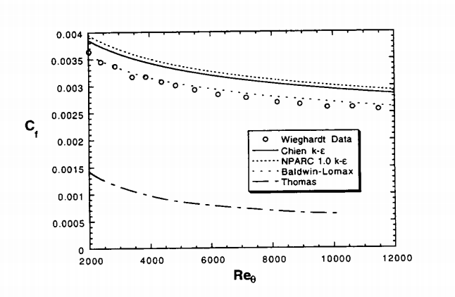

1. نمودار ضریب اصطکاک برای جریان حول صفحه تخت ]2[

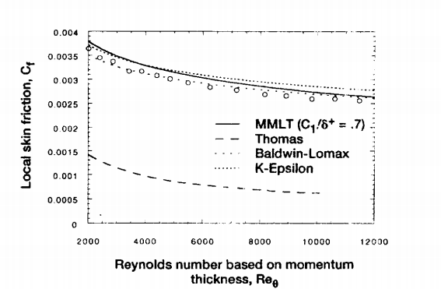

1. نمودار ضریبب اصطکاک برای جریان حول صفحه تخت ]3[

|  |
| --- |
|  |
| الف)    ب) |
| 1. کانتور لزجت توربولانسی برای یک نازل با استفاده از مدل توماس ]4[ |

1. پیاده سازی و الگوریتم برنامه

در این قسمت نحوه پیاده سازی برنامه و الگوریتم آن توضیح داده می شود. مقدار لزجت از فرمول ‏(8) محاسبه می‌شود و برای اینکه لزجت محاسبه شود ابتدا باید مقدار L,  وV را به ترتیب از فرمول های ‏(2)، ‏(3) و ‏(4) بدست آوریم. همچنین برای محاسبه  باید از فرمول های ‏(5) و ‏(6) مقدار مشتقات مرتبه اول را بدست آوریم.

الگوریتم حل را بطور خلاصه و مفید می توان بصورت مراحل زیر نشان داد:

1. محاسبه مشتقات مرتبه اول از روابط ‏(5) و ‏(6)
2. محاسبه  از فرمول ‏(4)
3. محاسبه 
4. محاسبه سرعت ماکزیمم
5. محاسبه L از فرمول ‏(3)
6. محاسبه V از فرمول ‏(2)
7. محاسبه  از رابطه ‏(8)
8. بخش‌های زیربرنامه

در این قسمت تمام بخش های زیربرنامه مطابق با شماره گذاری موجود در برنامه کامپیوتری ارائه شده است.

1. مقداردهی اولیه به مقدار مشتق در هر کدام از سلول ها

مقدار مشتقات مرتبه اول مربوط به هرکدام از سلول ها برابر صفر قرار داده می شود.

1. محاسبه مشتقات سرعت

در این حلقه بخشی از روابط ‏(5) و ‏(6)، برای محاسبه مشتقات مرتبه اول برای برخی از اضلاع محاسبه می گردد و در پارامترهای محلی ذخیره می شود.

1. ذخیره اطلاعات ضلع مورد بررسی در پارامترهای محلی

نقاط تشکیل دهنده ضلع مورد بررسی و همچنین سلول اصلی آن در پارامترهای محلی ذخیره می گردد. در اینجا چون سلول همسایه هر کدام از اضلاع مربوط به مرز دیوار برابر صفر است، تنها شماره سلول اصلی ذخیره می گردد.

1. محاسبه مولفه های سرعت در راستای محور مختصات

در این مرحله سرعت در جهت x و y، برای سلول های مورد نظر محاسبه می شود.

1. محاسبه مشتقات سرعت

بخشی از فرمول های ‏(5) و ‏(6) برای اضلاع مورد نظر محاسبه می شود.

1. محاسبه مشتقات برای سایر اضلاع

در این قسمت بخشی از روابط ‏(5) و ‏(6)، برای محاسبه مقدار مشتق مرتبه اول برای اضلاع باقی مانده، محاسبه می شود و در پارامترهای محلی ذخیره می گردد.

1. ذخیره اطلاعات ضلع مورد بررسی در پارامترهای محلی

نقاط تشکیل دهنده ضلع مورد بررسی و همچنین سلول اصلی آن در پارامترهای محلی ذخیره می گردد.

1. محاسبه بخشی از فرمول ‏(5) و ‏(6) برای سایر اضلاع

در این قسمت بخشی از روابط ‏(5) و ‏(6)، برای محاسبه مقدار مشتق مرتبه اول برای اضلاع دیگر، محاسبه می‌شود.

1. محاسبه مشتقات مرتبه اول

در این قسمت مشتقات مرتبه اول با توجه به فرمول ‏(5) و ‏(6) بدست می آید و در پارامترهای محلی ذخیره می‌گردد.

1. محاسبه L

در این قسمت مقدار L باتوجه به فرمول ‏(3) برای هر پروفایل محاسبه خواهد شد.

1. مقداردهی اولیه سرعت های ماکزیمم و مینیمم و 

مقادیر اولیه سرعت ماکزیمم و مینیمم و  داده می شود تا در ادامه مقدار واقعی آنها محاسبه شود.

1. محاسبه سرعت های ماکزیمم و مینیمم و  و 

در این حلقه سرعت های ماکزیمم و مینیمم در راستای x و y،  و  محاسبه می شود.

1. شماره نزدیکترین سلول دیواره

شماره نزدیکترین سلول دیواره به سلول مورد بررسی، که قبلا در زیر برنامه Init محاسبه شده اند، در پارامتر محلی ذخیره می گردد تا در مراحل بعدی از آن استفاده شود.

1. محاسبه مقدار ورتیسیته

مقدار ورتیسیته محاسبه و در پارامتر محلی ذخیره می گردد.

1. محاسبه سرعت هر سلول

مقدار سرعت کلی هر سلول محاسبه و در پارامترهای محلی ذخیره می گردد.

1. محاسبه سرعت ماکزیمم و مینیمم

در این قسمت مقدار سرعت ماکزیمم و مینیمم محاسبه می شود.

1. محاسبه طول مخلوط

با توجه به فرمول ‏(3) مقدار طول مخلوط برای هر پروفایل محاسبه و ذخیره می گردد.

1. تعیین مقادیر ثابت

در این قسمت مقدار عدد رینولدز تقسیم بر عدد ماخ (RM) تعریف می شود.

1. محاسبه مقدار لزجت دینامیکی توربولانسی

با توجه به فرمول ‏(8) مقدار لزجت دینامیکی توربولانسی محاسبه می گردد.

1. مدل کردن اثرات انتقال از آرام به توربولانس

برای مدل کردن اثرات انتقال از آرام به توربولانس از دستور شرطی زیر استفاده می کنیم:



بنابراین نیاز است تا ابتدا مقدار لزجت توربولانسی ماکزیمم را در هر پروفایل بدست بیاوریم و اگر مقدار آن از  کوچکتر بود، مقدار لزجت توربولانسی را برای پروفایل مورد نظر برابر صفر در نظر میگیریم.

1. مقداردهی اولیه

همانطور که گفته شد نیاز است تا مقدار لزجت توربولانسی ماکزیمم برای هر پروفایل بدست آید بنابراین پارامتر MUT_MAX تعریف می شود تا در ادامه مقدار ماکزیمم لزجت توربولانسی هر پروفایل در آن ذخیره شود.

1. محاسبه ماکزیمم لزجت توربولانسی برای هر پروفایل

مقدار لزجت توربولانسی ماکزیمم برای هر پروفایل محاسبه و در پارامتر محلی ذخیره می گردد.

1. مدل کردن اثرات انتقال از آرام به توربولانس

در این قسمت اگر مقدار لزجت توربولانسی ماکزیمم هر پروفایل کمتر از مقدار  باشد، مقدار لزجت توربولانسی برای پروفایل مورد نظر برابر صفر در نظر گرفته می شود.

1. مراجع

[1] Kral, L. D. (1998). Recent experience with different turbulence models applied to the calculation of flow over aircraft components. *Progress in Aerospace Sciences*, *34*(7), 481-541.

[2] Georgiadis, Nicholas J., Tawit Chitsomboon, and Jiang Zhu. "Modification of the Two-equation Turbulence Model in NPARC to a Chien Low Reynolds Number K-epsilon Formulation." (1994).

[3] Georgiadis, Nicholas J., J. E. Drummond, and B. P. Leonard. "Development of an algebraic turbulence model for analysis of propulsion flows." (1992).

[4] Georgiadis, Nicholas J., and Dennis A. Yoder. *Use of Navier-Stokes methods for the calculation of high-speed nozzle flow fields*. National Aeronautics and Space Administration, 1994.

1. Thomas
2. Bluff Body